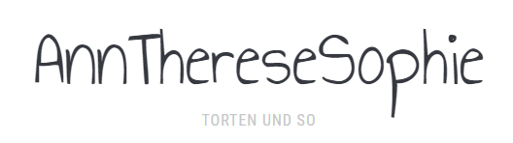

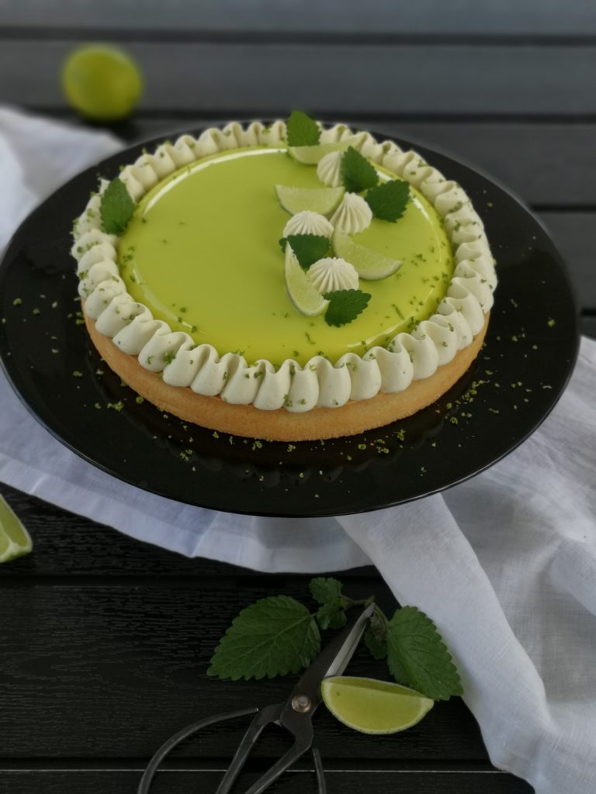

Tarte: 20 cm Ø
Besonderes Zubehör: Silikomart Universo
Limettenmousse (M. Lubbe - Yuzutorte)
- 75 g Vollmilch
- 60 g Sahne
- 2 Eigelbe
- 45 g Zucker
- 37 g Limettensaft
- 3 Blätter Gelatine
- 150 g Schlagsahne
Die Gelatine in eiskaltem Wasser einweichen. Die Eigelbe mit dem Zucker verrühren und beiseite stellen. Milch und Sahne in einen Topf geben und aufkochen lassen. Sobald sie kocht, über die Eigelbe gießen und verrühren. Alles wieder zurück in den Topf geben und auf 82° aufkochen lassen. Die Masse dickt dabei etwas ein. In eine Schüssel umfüllen und die Gelatine darin auflösen. Dann langsam in einem dünnen Strahl den Limettensaft unterrühren. Die Masse muss nun auf ca. 30° abkühlen, danach kann die cremig geschlagene Sahne unter gehoben werden. Das Mousse in die Universoform füllen und über Nacht in den Tiefkühler stellen.

Kokoslimetten Ganache
- 1 g Gelatinepulver
- 7 g Wasser
- 50 g Vollmilch
- 35 g Kokosmilch
- 30 g Lemonkuvertüre (Callets)
- 100 g weiße Kuvertüre (Callets)
- 135 g Sahne
Das Gelatinepulver in das kalte Wasser einrühren und quellen lassen. Die beiden Kuvertüresorten in der Mikrowelle schmelzen. Ich bin durch Zufall einmal auf diese Lemonkuvertüre gestoßen, natürlich auch gleich gekauft und fand sie nun hierfür perfekt, um der Ganache einen zusätzlich fruchtigen Geschmack zu geben. Ihr könnt aber natürlich auch nur eine weiße Kuvertüre verwenden. Die Milch und die Kokosmilch in einem Topf erhitzen und die gequollene Gelatine darin auflösen. Danach in drei Teilen in die Kuvertüre einrühren. Mit dem Stabmixer die kalte Sahne unterrühren. Die Ganache mit Klarsichtfolie abdecken und über Nacht in den Kühlschrank stellen.
Mürbteig (P. Hermé)
- 75 g weiche Butter
- 50 g Puderzucker
- 125 g Mehl Type 550
- 15 g gemahlene Mandeln
- 1 Prise Salz
- 30 g verschlagenes Ei (ca. ½ Ei L)
Die Butter mit dem Zucker und dem Salz schaumig rühren. Das Ei zugeben und die trockenen Zutaten unterkneten. Den Teig flach drücken, gut einpacken und für mindestens eine Stunde im Kühlschrank lagern.
Nach der Kühlzeit den Teig gleichmässig ausrollen, mit dem Tartring den passend großen Kreis ausstechen und auf ein mit Backpapier oder einer speziellen Backmatte belegtes Backblech legen. Aus dem restlichen Teig den Rand ausrollen und den Ring damit belegen. Den Rand sauber abschneiden. Den Teig mit einer Gabel einstechen und für ca. 1/2 Stunde in den Tiefkühler stellen. Damit kann man sich das Blindbacken ersparen.
Mandelfrangipane
- 60 g weiche Butter
- 67 g Zucker
- 67 g geschälte und geriebene Mandeln
- 60 g Eier
- 10 g Maisstärke
Alle Zutaten mit dem Mixgerät cremig rühren. Die Frangipane auf den Mürbteig streichen und im vorgeheizten Backofen bei 160° bis 170° ca. 20 Minuten goldbraun backen. Abkühlen lassen.

Mango-Passionsfruchtkompott
- 120 g Mangopüree (gekauft oder selbstgemacht)
- 80 g Passionsfruchtpüree
- 35 g Zucker
- 4 g Pektion NH
- 1 Blatt Gelatine
Die Gelatine in eiskaltem Wasser einweichen. Den Zucker mit dem Pektin verrühren. Die beiden Fruchtpürees in einem Topf aufkochen, dann den Zucker einrühren und für ca. 2 min leicht köcheln lassen. Zum Schluss noch die Gelatine darin auflösen. Das zusätzliche Blatt Gelatine könnt ihr auch weg lassen, es fehlt auch im Originalrezept. Ich habe aber gerne etwas mehr Stabilität ☺. Beiseite stellen und etwas abkühlen lassen.
Mirrorglaze
- 7 g Gelatinepulver
- 42 g Wasser
- 100 g Glukosesirup
- 100 g Zucker
- 50 g Wasser
- 100 g weiße Kuvertüre gehackt oder Callets
- 67 g gesüsste Kondensmilch
Die Gelatine in eiskaltem Wasser einweichen. Glukosesirup, Wasser und Zucker in einem Kochtopf auf 103° aufkochen. Dann den Topf von der Platte ziehen und unter Rühren zunächst die gesüßte Kondensmilch hinzufügen, dann die Gelatine darin auflösen lassen. Die Masse über die weiße Kuvertüre gießen und kurz stehen lassen. Die Lebensmittelfarbe dazugeben und mit einem Stabmixer gut durchmixen. Dabei möglichst darauf achten keine Luftblasen zu erzeugen! Die Glasur anschließend durch ein Sieb gießen, um sicher letzte Klümpchen zu entfernen. Die Oberfläche der Mirror Glaze mit Frischhaltefolie bedecken und bis zur Verwendung in den Kühlschrank stellen.
Fertigstellung
Das Mangopassionsfruchtpüree auf die abgekühlte Tarte geben und glatt verstreichen. Wiederum für ca. 1/2 Stunde in den Kühlschrank stellen, bis die Fruchtschicht fest geworden ist.
Die Mirrorglaze in der Mikrowelle auf ca. 50° erwärmen und dann wieder auf die Verwendungstemperatur von ca. 35° abkühlen lassen. Das Limettenmousse ausformen, auf eine umgedrehte Schüssel, die auf einer flachen Schale steht, legen und mit der Mirrorglaze glasieren. Die überlaufende Glasur mit einem scharfen Messer abschneiden und das Mousse auf die Tarte legen.
Die Ganache mit dem Mixgerät cremig aufschlagen und mit einer St. Honorétülle den Rand der Tarte verzieren. Mit der restlichen Ganache einige Tupfen aufspritzen und mit Limettenschale. Limettenschnitzen und Minzeblätter dekorieren. Die Torte im Kühlschrank auftauen lassen.

